Actividad 12
“Letra Y”

Mi nombre es: ________________________________________________ Fecha: martes 24 de septiembre 2024

Hola amigos, soy nuevamente el payaso Yoel.

Mi nombre tiene la letra Y…

- Instrucciones: Lee y observa con atención, luego realiza las actividades propuestas.
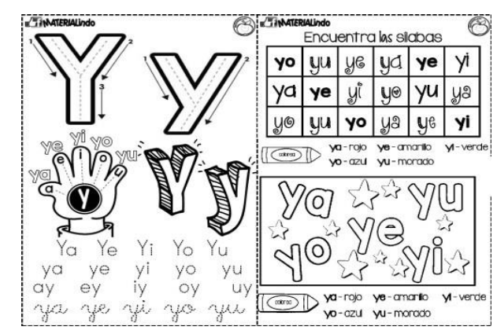

- Une las imágenes con las sílabas correspondientes:
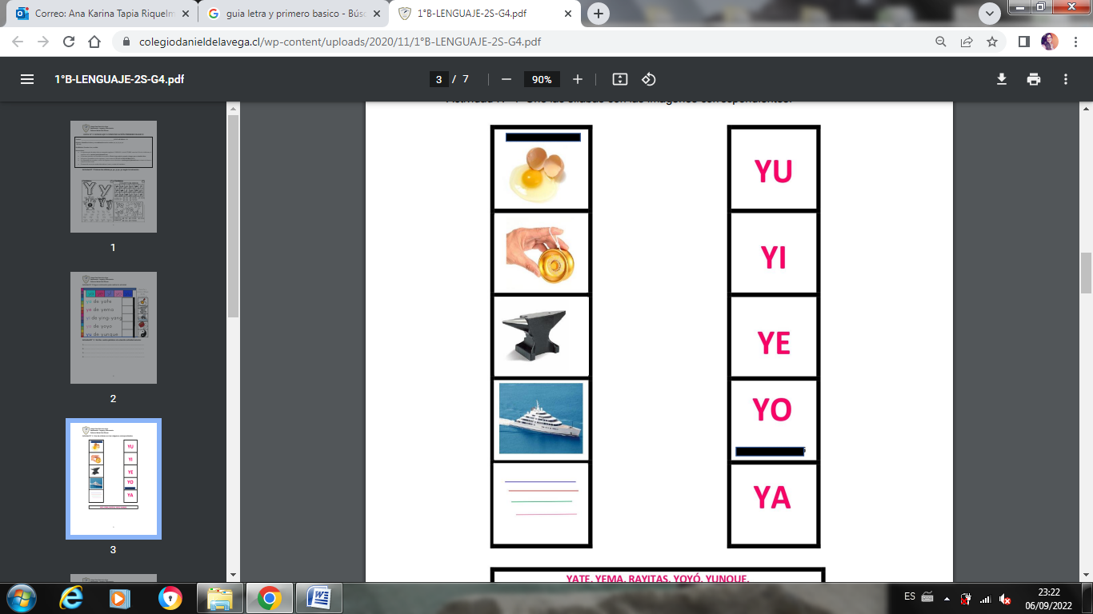

- Encierra las sílabas en cada palabra:
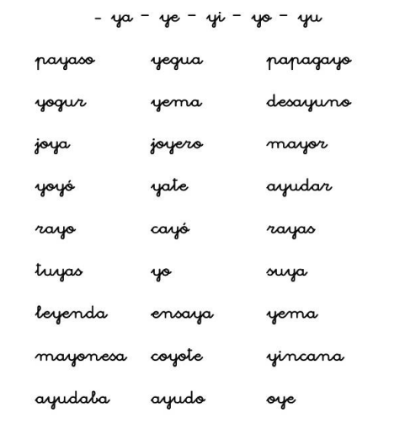

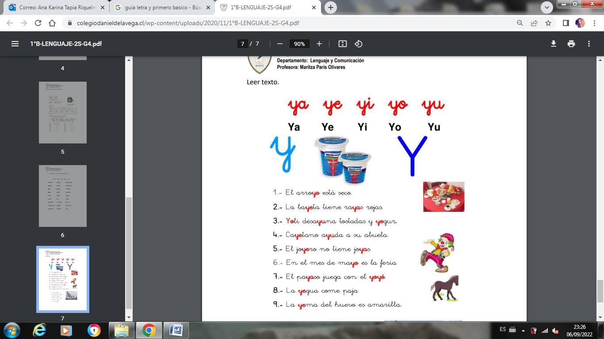

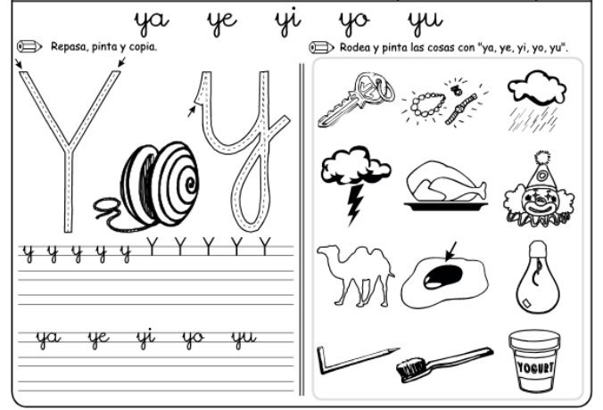

DESAFÍO:

Escribe una frase con cinco de las palabras del ejercicio anterior que tienen ya, ye, yi, yo o yu.

- ________________________________________________________________________________________________
- ________________________________________________________________________________________________
- ________________________________________________________________________________________________
- ________________________________________________________________________________________________
- ________________________________________________________________________________________________

